………………………………………. LİSESİ, 201..-201.. ÖĞRETİM YILI SINIFI İKİNCİ DÖNEM KİMYA DERSİ 2. YAZILI SORULARIDIR.

1. Primer, sekonder ve tersiyer amitlere birer örnek vererek bu bileşiklerin IUPAC isimlerini yazınız.

2. Asetik asit ile metil alkol tepkimesinden ester oluşur.
a) Bu tepkimeyi yazınız.
b) Oluşan ester hangi karboksilli asit ile izomerdir?
Belirtiniz.

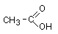
3. yanda formülü verilen bileşik uygun şartlarda
I. Cu⁺² + 4OH – ( fehling çözeltisi)
II. Ca metali
III. NaOH
IV. H₂
V. CH₃CH₂OH
maddelerinden kaç tanesi ile tepkime verir?
Cevap:……………tanesi

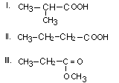
4. Yandaki bileşiklerin hangileri etil etanoat ile izomerdir?

………………………….

5. Aşağıda formülleri verilen bileşiklerin isimlerini yazınız.

a) CH₃ – CH – CH – C =O b) CH₃CH₂ –NH-CH₃
I I I
CH₃ NH₂ OH

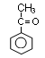
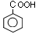
c) d)

6. I. Sakkaroz + H₂O $→$ …………………………………..
II. Laktoz + H₂O $→$ ……………………………………
III. Maltoz + H₂O $→$ …………………………………..
Yukarıdaki disakkaritler hidroliz edilirse oluşan mono sakkaritlerin isimlerini yazınız.

7- 3 2 1
CH₂ – CH – COOH Yandaki organik bileşik
I I
OH NH₂ I. 1 molü kaç mol KOH ile tepkime verir?
II. Hangi numaralı karbonları asimetriktir?
III. Kaç tür fonksiyonel grubu vardır?

Cevap: I- …………. II. …………. III. …………….

8. CH₃ -CH - C=O Yandaki bileşik için
I I a) İndirgenirse hangi ürün elde edilir?
CH₃ H b) Yükseltgenirse hangi ürün elde edilir?
2- metil propanal İsim ya da formüllerini yazınız

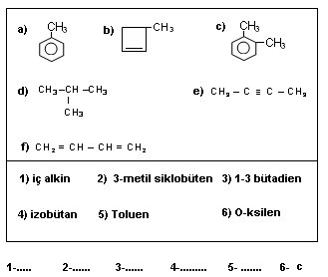
9. Aşağıda formülleri verilen bileşikler ile isimlerini doğru olarak eşleştiriniz.

10- Basit bir eterin 1 molündeki alkil gruplarından birisinde 3 gram hidrojen olduğuna göre eterin mol kütlesi kaç gramdır?
( C : 12 , H : 1 , O : 16 )

